Introduzione all’elettronica digitale 001002
Analisi di semplici porte logiche

Biundo Mattia 04/10/2022

1) Schema del circuito:
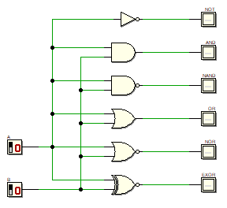

2) Tavola di verità:

A | B | NOT | AND | NAND | OR | NOR | EXOR
0 | 0 | 1 | 0 | 1 | 0 | 1 | 1
0 | 1 | 1 | 0 | 1 | 1 | 0 | 0
1 | 0 | 0 | 0 | 1 | 1 | 0 | 0
1 | 1 | 0 | 1 | 0 | 1 | 0 | 1

3) Diagramma Temporale

